LAPORAN SEARCH ENGINE OPTIMIZATION ( SEO )

**gunungkidulkab.go.id**

CV. SOFTWARE TEKNOLOGI  
JL. Flamboyan 36 Tegalmulyo 02/05, Kepek, Wonosari, Gunungkidul

KEGIATAN   
PEMBANGUNAN DAN PEMELIHARAAN JARINGAN KOMUNIKASI

**DINAS KOMUNIKASI DAN INFORMATIKA  
KABUPATEN GUNUNGKIDUL**

**Alamat : Jalan Lingkar ( Ring Road ) Utara, Piyaman ( 0274 ) 391797  
Kode Pos 55815**

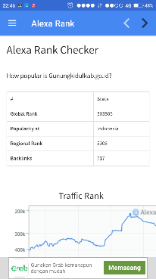 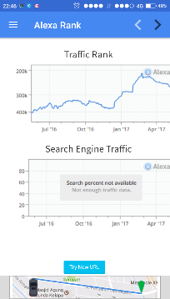

1. Alexa Rank adalah suatu situs yang menyediakan sarana untuk mendapatkan informasi tentang peringkat suatu situs, beberapa orang mendasari kesuksesan website atau blog mereka dari bagusnya ranking mereka di [alexa](http://nextdigital.co.id/uncategorized/tips-cara-untuk-meningkatkan-alexa-rank/), semakin kecil nilai alexa rank anda semakin bagus posisi peringkat anda di alexa. keuntunganya adalah dengan meningkatnya ranking alexa juga akan menarik pengguna jasa iklan untuk menggunakan situs kita sebagai sarana publikasi mereka.

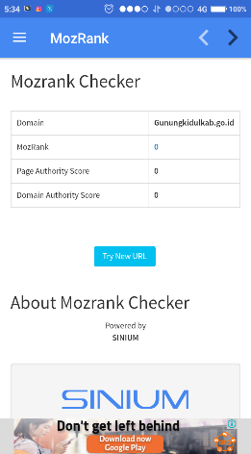

1. Moz Rank adalah skor link popularity (tautan popularitas) dari setiap halaman web di Internet.

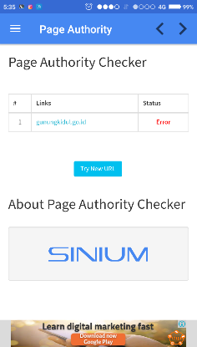

1. Page Authority adalah  istilah SEO digunakan untuk menggambarkan probabilitas bahwa halaman tertentu dari situs Anda akan ditemukan di mesin pencari. Page Authority didasarkan pada skala logaritmik dari 0 sampai 100 dan berkaitan dengan relevansi informasi dan link dalam halaman situs satu sama lain.

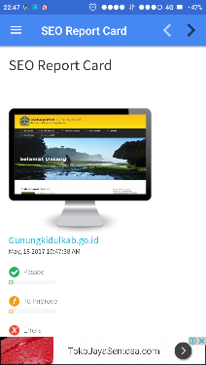 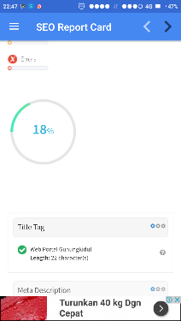 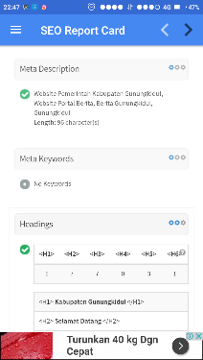 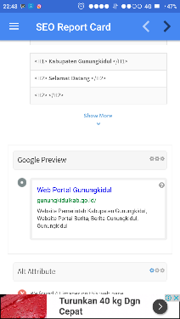 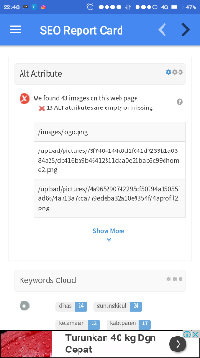 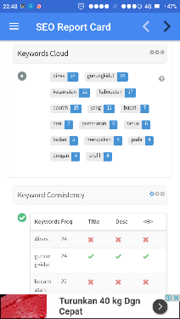 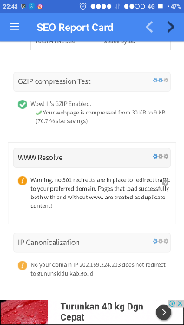 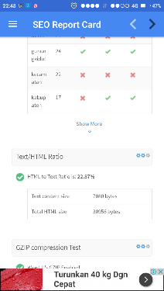 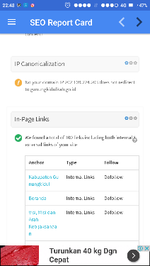 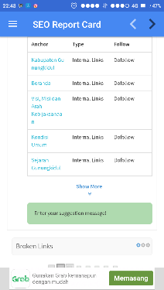 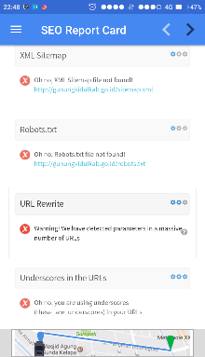 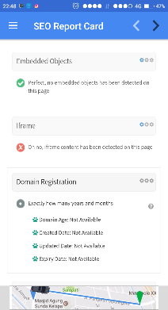

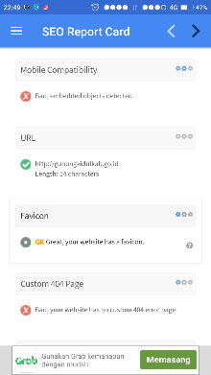 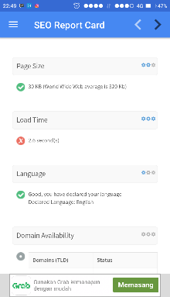 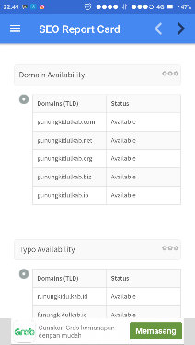

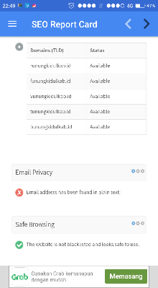 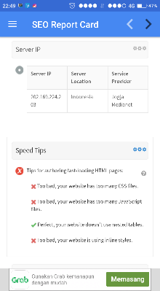 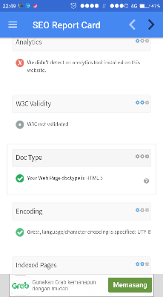 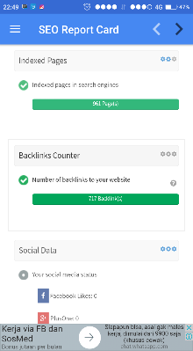 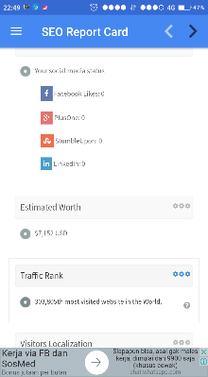

1. SEO Report card adalah laporan yang dikeluarkan oleh Google terhadap halaman web produk Google yang lain berkaitan SEO halaman web tersebut.

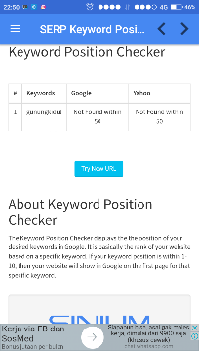

1. Serp Keyword Position adalah Search Engine Result Page, yaitu halaman hasil penelusuran kata kunci di mesin pencari.

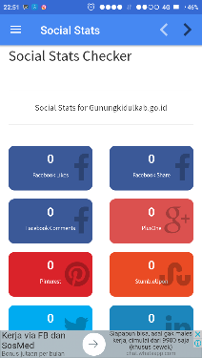

1. Social Stats adalah statistik sosial pada halaman hasil penelusuran kata kunci di mesin pencarian.

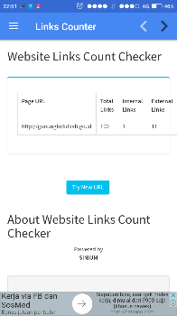

1. Links Counter adalah penghitung tautan pada halaman hasil penelusuran kata kunci di mesin pencarian.

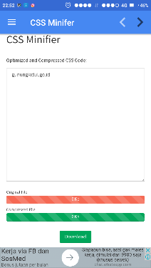

1. CSS Minifer

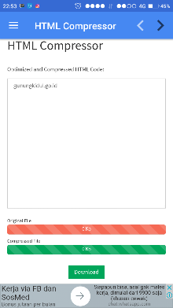

1. HTML Compressor adalah sebuah alat sederhana yang dapat membantu kita untuk menekan ukuran atau mengompres ruang-ruang yang tidak terpakai di sela kode HTML.

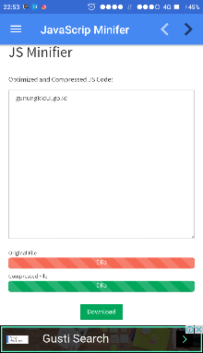

1. Javascrip Minifer

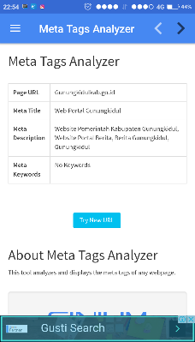

1. Meta Tags Analyzer adalah cara sempurna untuk memberi mesin pencari informasi tentang halaman web Anda. Alat analisis meta tag adalah memberi analisis mendalam pada webmaster tentang meta tag dan halaman web mereka. Alat seo ini tidak hanya menganalisis meta tag tetapi juga kata kunci pada halaman, dari gambar, dari heading tag, dan dari URL.

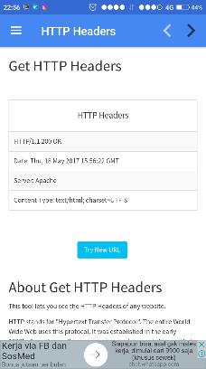

1. HTTP Headers adalah [HTTP HEADER](http://234-info.blogspot.com/) adalah "Hypertext Transfer Protocol". Seluruh World Wide Web menggunakan protokol ini. Didirikan pada awal 1990-an. Hampir semua yang anda lihat di browser Anda ditransmisikan ke komputer Anda melalui HTTP.

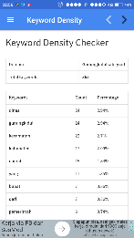 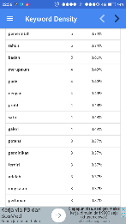 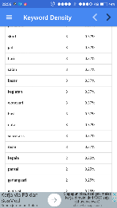 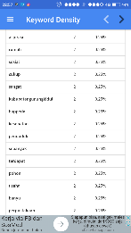 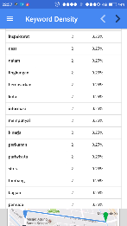 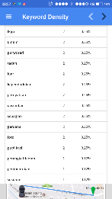 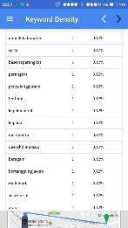 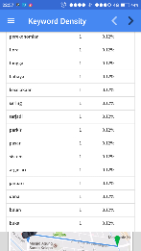 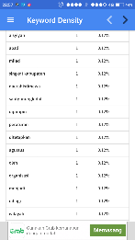 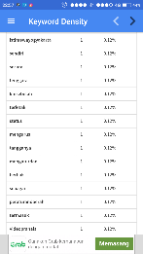 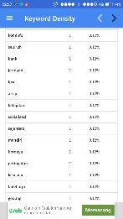 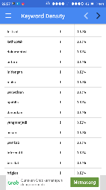 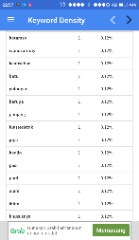 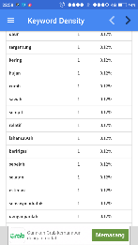 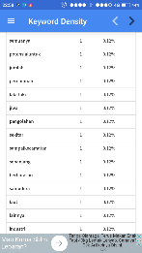 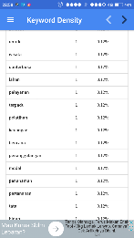 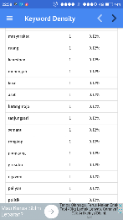 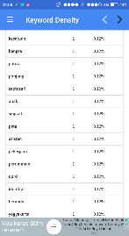 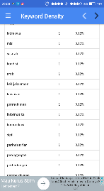 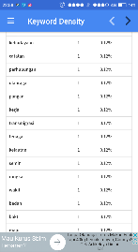 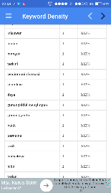 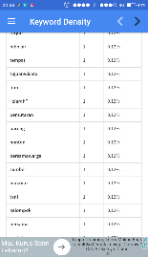 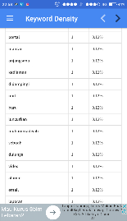 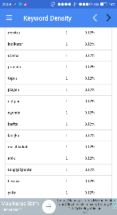 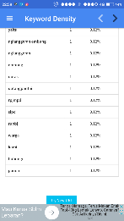

1. Keyword Density adalah sebuah kepadatan atau kerapatan sebuah kata kunci dalam sebuah postingan, page hingga seluruh homepage blog atau website anda. Keyword Density ini dihitung berdasarkan berapa jumlah keyword / kata kunci dalam blog/postingan anda dengan seluruh kata yang ada pada blog/postingan anda.

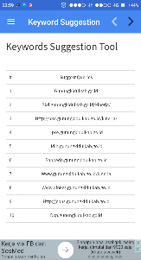

1. Keyword Suggestion adalah urut-urutan Keyword utama dan keyword turunan yang ada di Google Search.

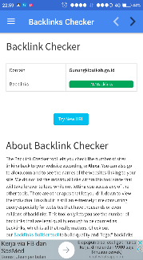

1. Backlinks checker adalah sebuah Tools untuk cek backlink blog kita atau bisa juga cek seberapa banyak backlink dari kompetitor.

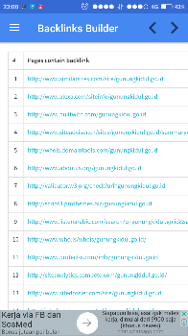 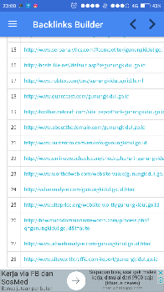

1. Backlinks Builder

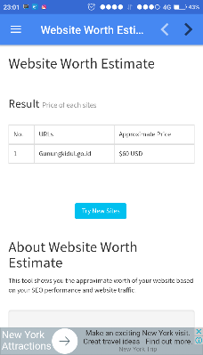

1. Website Worth Estimate adalah perkiraan situs web pada halaman hasil penelusuran kata kunci di mesin pencarian.